PROYECTO INTERDISCIPLINARIO - ENTREGA Nº10
ESTUDIANTE: | CURSO:  8° Básico | FECHA:  2 de noviembre
ASIGNATURAS : Matemática
DOCENTES:
Verónica Silva Soto: Matemática Daniela González Estay
veronicasilvaicp@gmail.com danielagonzalezicp@gmail.com
Consultas y evidencias, enviar al correo electrónico de las respectivas docentes
OBJETIVO GENERAL: Utilizar las 4 operaciones con los números racionales, involucrando fracciones, decimales y números enteros.

INDICACIONES: Estimado estudiante, te saludamos cordialmente.
En esta guía te aconsejamos primero recordar la materia y después realizar los ejercicios.
Una vez terminada la guía, envíala a tu profesora de matemática por correo electrónico o presencialmente en el colegio.
Ante cualquier duda, no olvides contactarte con tus profesoras.

Matemática

Recordemos:
Decimal finito: número decimal que su parte decimal tiene fin.
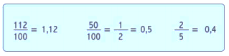
Decimal infinito: número decimal que su parte decimal no tiene fin.
a. Periódico: la parte decimal se forma de una secuencia numérica que se repite (periodo).
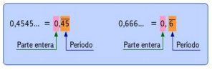

b. Semiperiódico: la parte decimal se forma de algunas cifras (anteperiodo) acompañados de un periodo
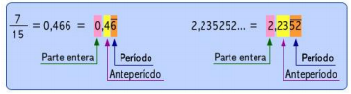

¿Cómo se transforma de decimal a fracción?
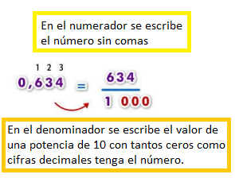
Caso 1:

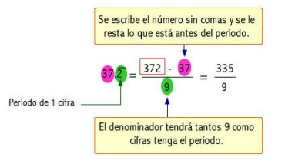
Caso 2:

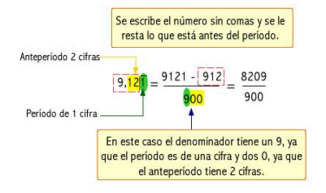
Caso 3:

Apliquemos lo que hemos recordado.
Actividad 1: Completa la tabla transformando cada número decimal a fracción y luego clasifícalo como decimal finito, infinito periódico o infinito semiperiódico.
 | Representación como fracción | Tipo de decimal
$$1,85$$

$$1,9$$

$$8,98\overline{2}$$

$$0,25\overline{3}$$

$$13,\overline{21}$$

$$21,\overline{9}$$

Actividad 2: Representa cada fracción como un número decimal y luego clasifícalo como decimal finito, infinito periódico o infinito semiperiódico. (Acuérdate que aquí hay que dividir hasta el final )

Representación como fracción | Representación como decimal | Tipo de decimal
$$\frac{3}{8}$$
$$\frac{4}{9}$$
$$\frac{11}{15}$$
$$\frac{19}{12}$$

- $\left(0,\overline{4}+\frac{5}{8}\right)$ = | - $\left(\frac{4}{3}+0,\overline{5}\right)$=
- $\left(\frac{7}{5}-2,0\overline{1}\right)$= | - $\left(\frac{4}{3}-0,\overline{5}\right)$=
- $\left(\frac{2}{9} 2,\overline{3}\right)$ = | - $\left(\frac{4}{9} : 4,\overline{5}\right)$
- $\left(\frac{3}{2}- \frac{1}{5}\right)$ $\left(0,\overline{4} \frac{2}{3}\right)$ =

Actividad 3: Resuelve cada ejercicio. No olvides transformar primero el decimal y luego realizar la operación que corresponde.

Criterios de evaluación
ASIGNATURA |  | Matemática | Guía número 10
NOMBRE ESTUDIANTE
FECHA
CURSO |  | Octavo Básico
INDICADORES  CRITERIOS | LOGRO DESTACADO |  | LOGRO ESPERADO |  | LOGRO INICIAL |  | POR LOGRAR
Orden | La guía es presentada de una manera ordenada, clara y organizada que es fácil de leer. |  | La guía es presentada de una manera ordenada y organizada, que es, por lo general, fácil de leer. |  | La guía es presentada de una manera organizada, pero es difícil de leer. |  | La guía se ve descuidada y desorganizada. Es difícil saber qué información está relacionada.
Responsabilidad | Entrega a la fecha estipulada y el trabajo esta prolijamente presentado. |  | Entrega en la fecha estipulada, pero falta prolijidad por ejemplo está sucio. |  | El trabajo está prolijamente presentado, pero la entrega fuerza de plazo. |  | Entrega fuera de plazo y falta prolijidad.
Matemática | Alcanza un nivel de logro superior al 90% |  | Su nivel de logro se encuentra entre el 70% y el 89% |  | Su nivel de logro se encuentra entre un 50% y un 69% |  | No alcanza un nivel de logro superior al 49%
TOTAL DE PUNTOS |  |  |  |  | PUNTOS OBTENIDOS:
NIVEL DE LOGRO |  |  |  | CALIFICACIÓN
OBSERVACIONES

